Технологическая карта
Класс 8 класс | Предмет: классный час
Тема Наша ЗОР(зона отдыха и развития)
Предпочтительное время проведения активности: |  | 40 минут

Планируемые образовательные результаты и цель урока
Личностные результаты
1.Высказывают свою позицию к оформлению рекреации у кпбинета информатики.
2.Приводят примеры зон для активного отдыха.
Метапредметные результаты
1.Вычисляют примерные затраты на оформление рекреации.

Предметные результаты
1. Находят оригинальный подход к оформлению рекреации.
2.Оценивают идеи одноклассников.
3. Ведут диалог с одноклассниками и достигают в нем взаимопонимания.
4. Встраивают свою работу в работу команды.

Цель
Разработать план обустройства рекреации у кабинета информатики
Выбрать самый оригинальный и оптимальный вариант оформления рекреации, посредством сравнения всех созданных вариантов.

Ресурсы
Перечислить материалы и оборудование, необходимые для проведения активности
Веб материалы
- Примеры настенных досок: https://yandex.ru/images/search?pos=102&p=3&img_url=https%3A%2F%2Fsketchpark.ru%2Fupload%2Fproject20456%2Fimages%2F6aeda8c8-9f54-4735-a986-23abba108faf__img_0573.jpg&text=%D0%BA%D0%B0%D1%80%D1%82%D0%B8%D0%BD%D0%BA%D0%B8%20%D0%B8%D0%BD%D1 %82%D0%B5%D1%80%D0%B5%D1%81%D0%BD%D1%8B%D1%85%20%D0%B4%D0%BE%D1%81%D0%BE%D0%BA%20%D0%B4%D0%BB%D1%8F%20%D0%BF%D0%B8%D1%81%D0%B0%D0%BD%D0%B8%D1%8F%20%D0%BC%D0%B0%D1%80%D0%BA%D0%B5%D1%80%D0%B0%D0%BC%D0%B8&lr=16&rpt=simage&source=wiz
- Примеры скамек и пуфов: https://yandex.ru/images/search?pos=40&p=1&img_url=https%3A%2F%2Fmebel-v-nsk.ru%2Fwp-content%2Fuploads%2Fd%2F4%2F1%2Fd41320d029425a68f323517c9b03860a.jpg&text=%D0%BA%D0%B0%D1%80%D1%82%D0%B8%D0%BD%D0%BA%D0%B8%20%D1%81%D0%BA%D0%B0%D0%BC%D0%B5%D0%B5%D0%BA%20%D0%B4%D0%BB%D1%8F%20%D1%80%D0%B5%D0%BA%D1%80%D0%B5%D0%B0%D1%86%D0%B8%D0%B9&lr=16&rpt=simage
- Оформление стен: https://yandex.ru/images/search?pos=59&p=1&img_url=https%3A%2F%2Fstatic.tildacdn.com%2Ftild3134-6630-4637-b230-633066616266%2F3.jpg&text=%D0%BE%D1%84%D0%BE%D1%80%D0%BC%D0%BB%D0%B5%D0%BD%D0%B8%D0%B5%20%D1%81%D1%82%D0%B5%D0%BD%20%D1%88%D0%BA%D0%BE%D0%BB%D1%8C%D0%BD%D0%BE%D0%B9%20%D1%80%D0%B5%D0%BA%D1%80%D0%B5%D0%B0%D1%86%D0%B8%D0%B8&lr=16&rpt=simage&source=wiz
Печатные материалы и проч.
-
Видео урока
Презентации для команд

Содержание деятельности
Этап урока | Продолжительность | Учебные задачи | Способы организации деятельности | Дидактические средства
Легенда | 3-5 мин | Ребята! Считается, что здоровье человека зависит от того, чем он дышит, какую ест пищу и какую пьёт воду. И лишь совсем недавно выяснилось: наше психическое и физическое состояние определяется ещё и тем, что мы видим. Понятием визуальная (видимая) среда обозначают окружающую среду, которую человек воспринимает во всём её многообразии благодаря зрению. Видимая среда имеет две составляющие: естественная (лес, луг, берег моря, горы) и искусственная (здания, технические сооружения, интерьер жилых и производственных помещений, автомашины).  Почти половину своей жизни школьники проводят в школе. То что вы видите вокруг себя, обязательно отражается на ввашем психическом и физическом состоянии. Пространство коридоров, являясь вспомогательными территориями школы. Вам комфортно на переменах? | 1.Рассматривают рассматривают фото рекреации у кабинета информатики | Презентация с фото
Работа в группах | 20 мин | Рассмотрите предоставленные вам презентации с фото нашей рекреации.  Подумайте каких зон по вашему мнению там не хватает.  Используя интернет и папку с набором картинок дополните презентации по вашему усмотрению. | 1.Смотрят презентацию  2.Находят нужные объекты в папке с картинками  3. Работают с веб-материалом | Заполняют презентацию
Подготовка к презентации и презентация результатов | 10 мин | -Потовьтесь к презентации результатов вашей группы в течении 5 минут и определите, кто их будет представлять. Следующие 5 минут вы будете представлять свои результаты.  -Не забываем внимательно слушать выступления других групп, чтобы в дальнейшем оценить их. | 1.Готовятся к защите своего проекта рекреации.  2. Презентуют результаты проделанной работы.  3.Оценивают ответы других групп
Обсуждение и самооценивание | 5 мин | Что ж наш урок подходит к концу. Давайте обсудим выступления друг друга и выберем самый лучший вариант для оформления нашей рекреации.

Лист групповой работы
1.Смотрят видео “Сцена в лесу”
2.Заполняют таблицу-характеристику.
2.Смотрят арию И. Сусанина “Ты взойдешь моя заря”.
3. Заполняют таблицу-характеристику.
4. Работают с веб-материалом
5. Работают с картой.

Приложения
1.Портреты русских героев
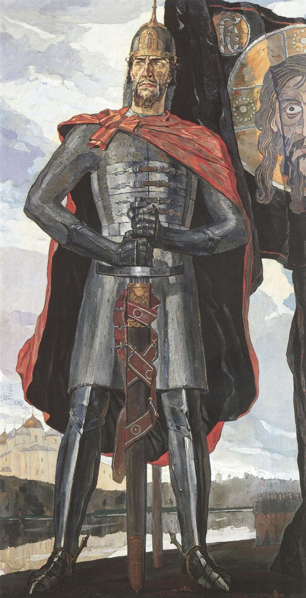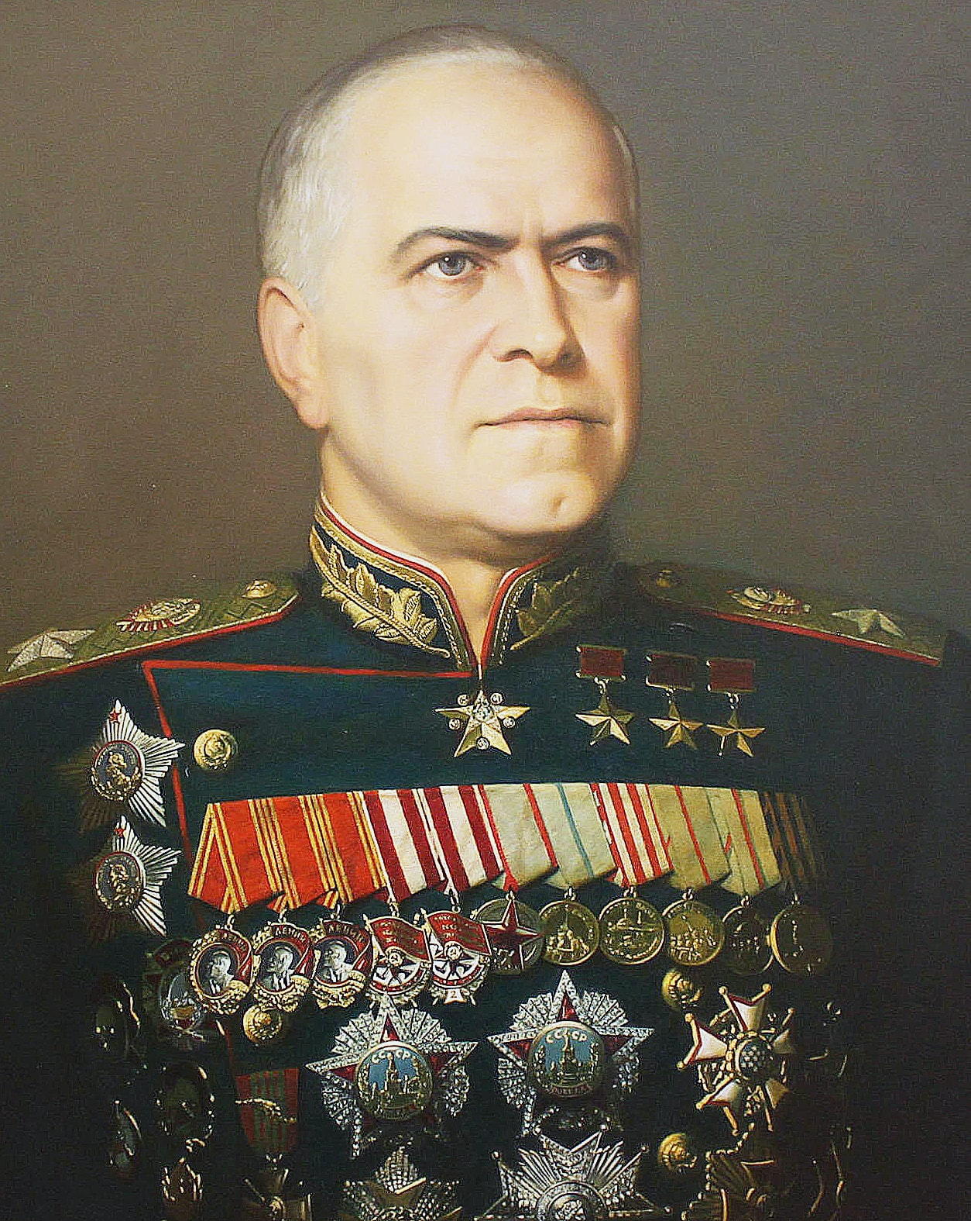

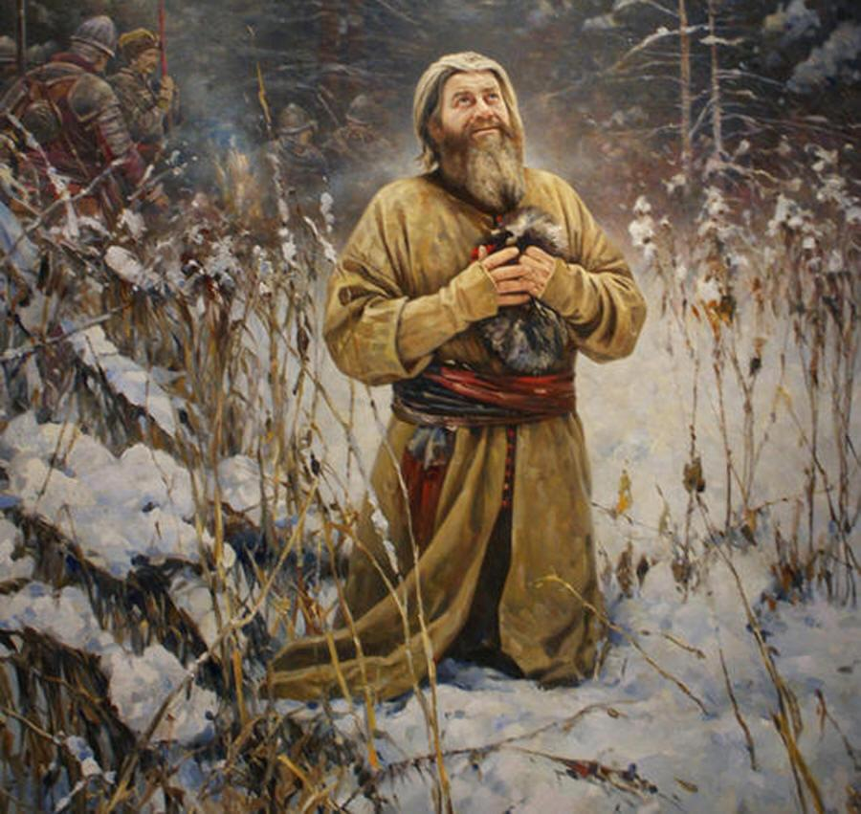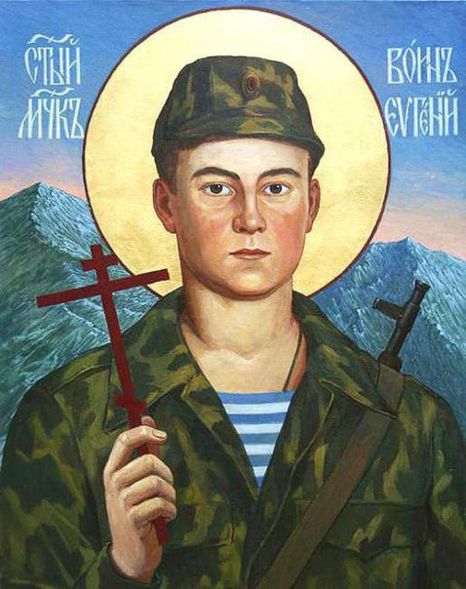
2.Карта Костромского уезда

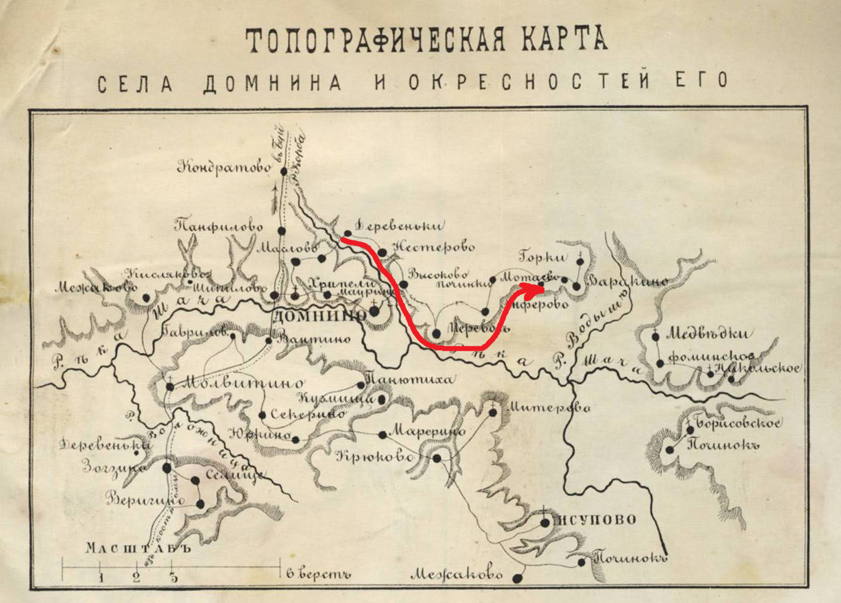

3.Таблица-характеристика
Таблица - характеристика героев
М.И. Глинка опера «Иван Сусанин»
Герой | Музыкальный портрет | Средства музыкальной выразительности
Ваня
Антонида
Поляки

Иван Сусанин

4.Текст:
Простой крестьянин из _________________ области _______________ 30 марта 1613 года совершил настоящий подвиг. Дойдя до села _______________, поляки ворвались в дом к _______________ и приказали указать дорогу на Москву. Он согласился их провести, а сам увлек чужестранцев в обратную сторону от дома, в непроходимые костромские леса.
_______________ тайком успел сообщить об опасности своему __________________, и тому удалось предупредить молодого _____________ и его мать, чтобы те бежали в Кострому и укрылись в стенах Ипатьевского монастыря.
Поляки, раскрыв обман ________________, подвергли его __________________. Все попытки поляков вернуться обратно, пройдя путь равный ____________, были напрасны. Произошедшее запечатлелось в памяти народной, и много позже эта история легла в основу оперы _________________, которую написал _______________.
______________________________ и его подвиг стали символом _______________ и примером _________________ русского человека.

5.Старинные меры длины
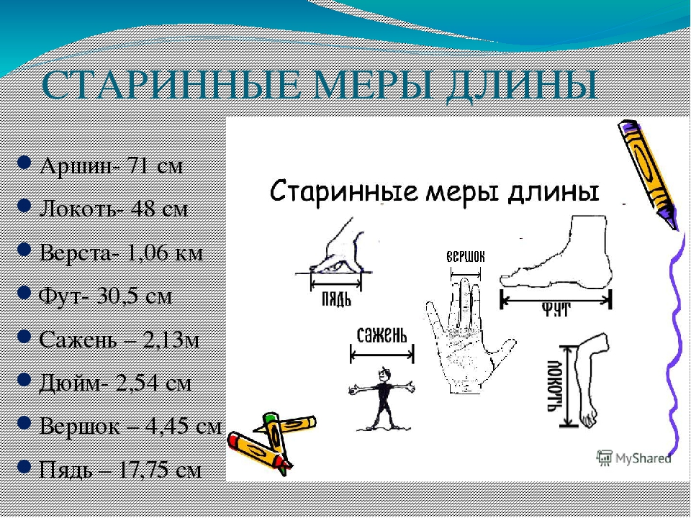

Формулируем совершенно конкретно, чтобы можно было их отнаблюдать: показывают, называют, выполняют, рассказывают, находят, приводят аргументы… Метапредметные результаты должны соотноситься с показателями 4К, личностные – с характеристиками личностного потенциала, предметные – с рабочей программой по предмету
Цель есть образ желаемого результата и основной способ его достижения, поэтому цель формулируется, исходя из приоритетного образовательного результата и педагогического способа (формирование … на основе…, развитие…посредством…)
Учебная задача (задание) формулируется как текст, обращенный к детям. Например, «Посмотрите видео и выделите противоречие между словами и действиями героя», «Проанализируйте чертёж актового зала, вычислите площадь сцены и сделайте вывод о том, можно ли разместить на такой площадке рояль стандартных размеров и хор из 50 человек» На этапе «Легенда» описывается ключевая учебная задача (задание): легенда (сюжет, жизненная ситуация, практическая ситуация) + условие задачи (данные, необходимые для решения задачи, они могут быть избыточными или недостаточными, в условии могут описываться ограничения, выводящие на противоречие) + проблемный вопрос (противоречие между описанной ситуацией и требуемым, желаемым, результатом изменения ситуации) На остальных этапах описываются вспомогательные учебные задачи, которые затем становятся основой листа групповой работы.
Способы организации деятельности – это методы и приемы (техники), которые использует учитель для организации работы по решению учебных задач (заданий)
Дидактические средства – это с помощью чего задачи преподносятся детям (видео, аудио, текст, устный рассказ кого-то и проч.)

